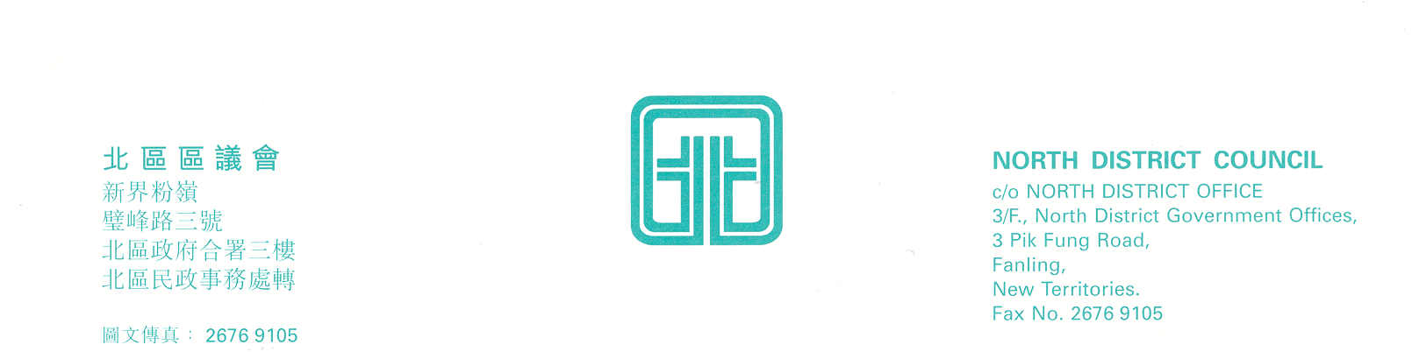

北區區議會社區建設、文化及康樂事務委員會
第15次會議
社區建設、文化及康樂事務委員會第15次會議將於2010年5月6日(星期四)下午2時30分在新界粉嶺璧峰路3號北區政府合署3字樓北區區議會會議室舉行。會議議程如下︰
- 通過2010年3月4日第14次會議記錄

- 社區參與計劃活動撥款財政報告
(截至2010年4月27日止)
(文件第9/2010號)

- 2010-11年度社區參與計劃活動撥款分配草案
(文件第10/2010號)

- 社區參與計劃活動撥款申請
(文件第11/2010號)
(敬請於會前填妥夾附的利益申報表)

- 多元化社區活動撥款申請
(文件第12/2010號)
(敬請於會前填妥夾附的利益申報表)

- 北區足球隊報告

- 北區文藝協進會報告
(文件第13/2010號)

- 續議事項

- 其他事項

- 下次會議日期

上述會議歡迎市民旁聽，並會以廣東話進行。若旁聽人士需要英語傳譯，可於會議前最少三個工作天致電本秘書處(電話：2675 1721)要求安排。
北區區議會秘書處
2010年4月28日

